**HEADER**

<?php error_reporting(0);

session_start(); ?>

    <!-- header 2 -->

    <div id="home">

        <!-- navigation -->

        <div class="main-top py-1">

            <nav class="navbar navbar-expand-lg navbar-light fixed-navi">

                <div class="container">

                    <!-- logo -->

                    <h1>

                        <a class="navbar-brand font-weight-bold font-italic" href="index.php">

                            <span>BB</span>DMS

                            <i class="fas fa-syringe"></i>

                        </a>

                    </h1>

                    <!-- //logo -->

                    <button class="navbar-toggler" type="button" data-toggle="collapse" data-target="#navbarSupportedContent"

                        aria-controls="navbarSupportedContent" aria-expanded="false" aria-label="Toggle navigation">

                        <span class="navbar-toggler-icon"></span>

                    </button>

                    <div class="collapse navbar-collapse text-center" id="navbarSupportedContent">

                        <ul class="navbar-nav ml-lg-auto">

                            <li class="nav-item active mt-lg-0 mt-3">

                                <a class="nav-link" href="index.php">Home

                                    <span class="sr-only">(current)</span>

                                </a>

                            </li>

                            <li class="nav-item mx-lg-4 my-lg-0 my-3">

                                <a class="nav-link" href="contact.php">Contact Us</a>

                            </li>

                            <li class="nav-item mx-lg-4 my-lg-0 my-3">

                                <a class="nav-link" href="donor-list.php">Donor List</a>

                            </li>

                            <?php if (strlen($_SESSION['bbdmsdid']!=0)) {?>

                            <?php } ?>

                            <?php if (strlen($_SESSION['bbdmsdid']==0)) {?>

                            <li class="nav-item mx-lg-4 my-lg-0 my-3">

                                <a class="nav-link" href="admin/index.php">Admin</a>

                            </li>

                        </ul>

                        <?php } ?>

                    </div>

                </div>

            </nav>

        </div>

**footer**

        <footer>

    <div class="w3ls-footer-grids pt-sm-4 pt-3">

      <div class="container py-xl-5 py-lg-3">

        <div class="row">

          <div class="col-md-4 w3l-footer">

            <h2 class="mb-sm-3 mb-2">

              <a href="index.php" class="text-white font-italic font-weight-bold">

                <span>Blood Bank & </span>Donor Management System

                <i class="fas fa-syringe ml-2"></i>

              </a>

            </h2>

          </div>

          <div class="col-md-4 w3l-footer my-md-0 my-4">

            <h3 class="mb-sm-3 mb-2 text-white">Address</h3>

            <ul class="list-unstyled">

              <?php

$pagetype="contactus";

$sql = "SELECT * from tblcontactusinfo";

$query = $dbh -> prepare($sql);

$query->execute();

$results=$query->fetchAll(PDO::FETCH_OBJ);

$cnt=1;

if($query->rowCount() > 0)

{

foreach($results as $result)

{ ?>

              <li>

                <i class="fas fa-location-arrow float-left"></i>

                <p class="ml-4">

                  <span><?php  echo $result->Address; ?>. </p>

                <div class="clearfix"></div>

              </li>

              <li class="my-3">

                <i class="fas fa-phone float-left"></i>

                <p class="ml-4"><?php  echo $result->ContactNo; ?></p>

                <div class="clearfix"></div>

              </li>

              <li>

                <i class="far fa-envelope-open float-left"></i>

                <a href="mailto:info@example.com" class="ml-3"><?php  echo $result->EmailId; ?></a>

                <div class="clearfix"></div>

              </li>

            <?php } } ?></ul>

          </div>

        </div>

      </div>

    </div>

  </footer>

  <!-- //footer -->

Config

<?php

// DB credentials.

define('DB_HOST','localhost');

define('DB_USER','root');

define('DB_PASS','');

define('DB_NAME','bbdms');

// Establish database connection.

try

{

$dbh = new PDO("mysql:host=".DB_HOST.";dbname=".DB_NAME,DB_USER, DB_PASS,array(PDO::MYSQL_ATTR_INIT_COMMAND => "SET NAMES 'utf8'"));

}

catch (PDOException $e)

{

exit("Error: " . $e->getMessage());

}

?>

        Index page

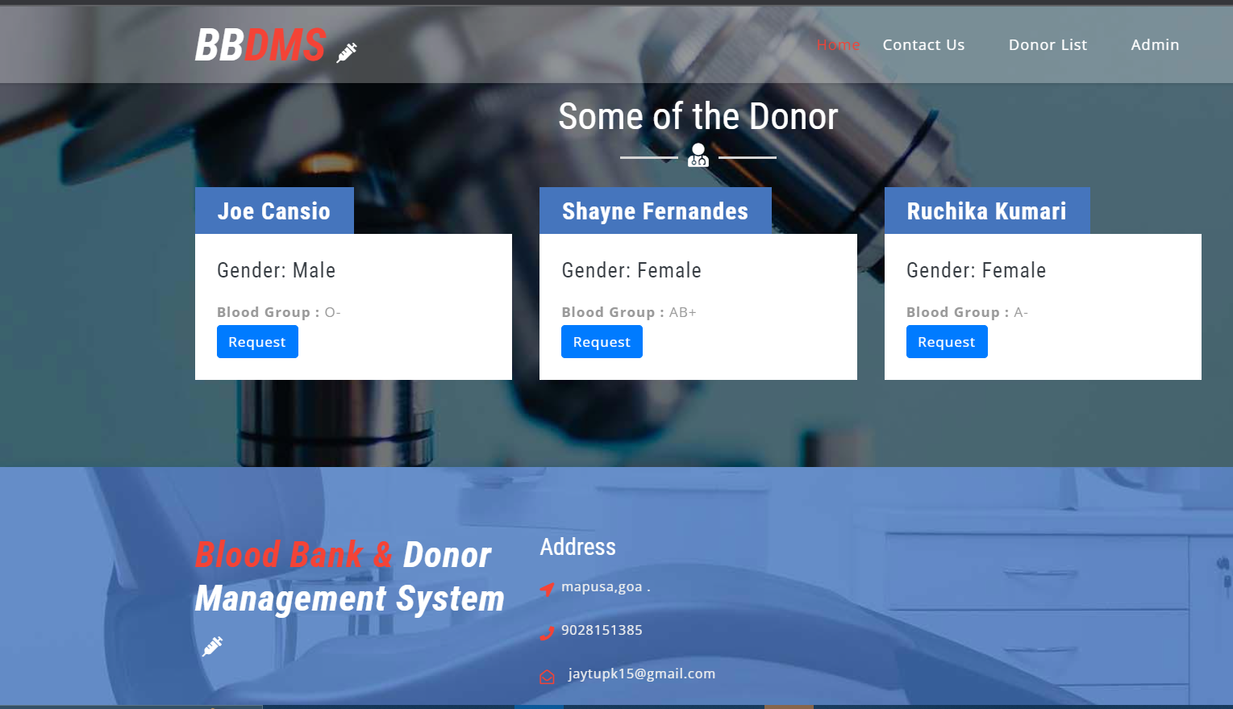

<?php

error_reporting(0);

include('includes/config.php');

?>

<!DOCTYPE html>

<html lang="zxx">

<head>

    <title>Blood Bank Donar Management System | Home Page</title>

    <script>

        addEventListener("load", function () {

            setTimeout(hideURLbar, 0);

        }, false);

        function hideURLbar() {

            window.scrollTo(0, 1);

        }

    </script>

    <!-- Custom-Files -->

    <link rel="stylesheet" href="css/bootstrap.css">

    <!-- Bootstrap-Core-CSS -->

    <link rel="stylesheet" href="css/style.css" type="text/css" media="all" />

    <!-- Style-CSS -->

    <link rel="stylesheet" href="css/fontawesome-all.css">

    <!-- Font-Awesome-Icons-CSS -->

    <!-- //Custom-Files -->

    <!-- Web-Fonts -->

    <link href="//fonts.googleapis.com/css?family=Open+Sans:300,300i,400,400i,600,600i,700,700i,800,800i&amp;subset=cyrillic,cyrillic-ext,greek,greek-ext,latin-ext,vietnamese"

        rel="stylesheet">

    <link href="//fonts.googleapis.com/css?family=Roboto+Condensed:300,300i,400,400i,700,700i&amp;subset=cyrillic,cyrillic-ext,greek,greek-ext,latin-ext,vietnamese"

        rel="stylesheet">

    <!-- //Web-Fonts -->

</head>

<body>

    <?php include('includes/header.php');?>

    <!-- blog -->

    <div class="blog-w3ls py-5" id="blog">

        <div class="container py-xl-5 py-lg-3">

            <div class="w3ls-titles text-center mb-5">

                <h3 class="title text-white">Some of the Donor</h3>

                <span>

                    <i class="fas fa-user-md text-white"></i>

                </span>

            </div>

            <div class="row package-grids mt-5">

                <?php

$status=1;

$sql = "SELECT * from tblblooddonars where status=:status order by rand() limit 6";

$query = $dbh -> prepare($sql);

$query->bindParam(':status',$status,PDO::PARAM_STR);

$query->execute();

$results=$query->fetchAll(PDO::FETCH_OBJ);

$cnt=1;

if($query->rowCount() > 0)

{

foreach($results as $result)

{ ?>

                <div class="col-md-4 pricing" style="margin-top:2%;">

                    <div class="price-top">

                        <h3><?php echo htmlentities($result->FullName);?>

                        </h3>

                    </div>

                    <div class="price-bottom p-4">

                        <h4 class="text-dark mb-3">Gender: <?php echo htmlentities($result->Gender);?></h4>

                        <p class="card-text"><b>Blood Group :</b> <?php echo htmlentities($result->BloodGroup);?></p>

                        <a class="btn btn-primary" style="color:#fff" href="contact-blood.php?cid=<?php echo $result->id;?>">Request</a>

                    </div>

                </div><?php }} ?>

            </div>

        </div>

    </div>

    <!-- //blog -->

    <!-- footer -->

    <?php include('includes/footer.php');?>

    <!-- JavaScript -->

    <script src="js/jquery-2.2.3.min.js"></script>

    <!-- Default-JavaScript-File -->

    <!-- banner slider -->

    <script src="js/responsiveslides.min.js"></script>

    <script>

        $(function () {

            $("#slider4").responsiveSlides({

                auto: true,

                pager: true,

                nav: true,

                speed: 1000,

                namespace: "callbacks",

                before: function () {

                    $('.events').append("<li>before event fired.</li>");

                },

                after: function () {

                    $('.events').append("<li>after event fired.</li>");

                }

            });

        });

    </script>

    <!-- //banner slider -->

    <!-- fixed navigation --> <script src="js/fixed-nav.js"></script> <!-- //fixed navigation -->

    <!-- smooth scrolling --> <script src="js/SmoothScroll.min.js"></script>

    <!-- move-top -->

    <script src="js/move-top.js"></script>

    <!-- easing -->

    <script src="js/easing.js"></script>

    <!--  necessary snippets for few javascript files -->

    <script src="js/medic.js"></script>

    <script src="js/bootstrap.js"></script>

    <!-- Necessary-JavaScript-File-For-Bootstrap -->

</body>

</html>

Contact us

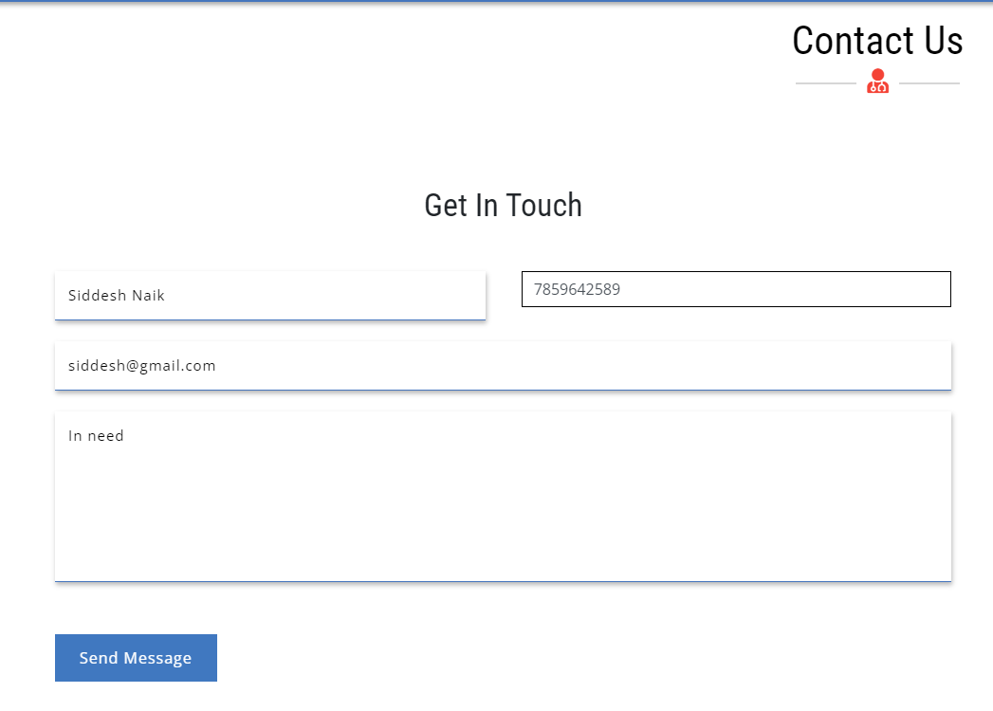

<?php

session_start();

error_reporting(0);

include('includes/config.php');

if(isset($_POST['send']))

  {

$name=$_POST['fullname'];

$email=$_POST['email'];

$contactno=$_POST['contactno'];

$message=$_POST['message'];

$sql="INSERT INTO  tblcontactusquery(name,EmailId,ContactNumber,Message) VALUES(:name,:email,:contactno,:message)";

$query = $dbh->prepare($sql);

$query->bindParam(':name',$name,PDO::PARAM_STR);

$query->bindParam(':email',$email,PDO::PARAM_STR);

$query->bindParam(':contactno',$contactno,PDO::PARAM_STR);

$query->bindParam(':message',$message,PDO::PARAM_STR);

$query->execute();

$lastInsertId = $dbh->lastInsertId();

if($lastInsertId)

{

echo '<script>alert("Query Sent. We will contact you shortly.")</script>';

}

else

{

echo "<script>alert('Something went wrong. Please try again.');</script>";

}

}

?>

<!DOCTYPE html>

<html lang="zxx">

<head>

    <title>Blood Bank Donar Management System | Contact Us </title>

    <!-- Meta tag Keywords -->

    <script>

        addEventListener("load", function () {

            setTimeout(hideURLbar, 0);

        }, false);

        function hideURLbar() {

            window.scrollTo(0, 1);

        }

    </script>

    <!--// Meta tag Keywords -->

    <!-- Custom-Files -->

    <link rel="stylesheet" href="css/bootstrap.css">

    <!-- Bootstrap-Core-CSS -->

    <link rel="stylesheet" href="css/style.css" type="text/css" media="all" />

    <!-- Style-CSS -->

    <link rel="stylesheet" href="css/fontawesome-all.css">

    <!-- Font-Awesome-Icons-CSS -->

    <!-- //Custom-Files -->

    <!-- Web-Fonts -->

    <link href="//fonts.googleapis.com/css?family=Open+Sans:300,300i,400,400i,600,600i,700,700i,800,800i&amp;subset=cyrillic,cyrillic-ext,greek,greek-ext,latin-ext,vietnamese"

        rel="stylesheet">

    <link href="//fonts.googleapis.com/css?family=Roboto+Condensed:300,300i,400,400i,700,700i&amp;subset=cyrillic,cyrillic-ext,greek,greek-ext,latin-ext,vietnamese"

        rel="stylesheet">

    <!-- //Web-Fonts -->

</head>

<body>

    <?php include('includes/header.php');?>

    <!-- banner 2 -->

    <div class="inner-banner-w3ls">

        <div class="container"> </div>

        <!-- //banner 2 -->

    </div>

    <!-- page details -->

    <div class="breadcrumb-agile">

        <div aria-label="breadcrumb">

            <ol class="breadcrumb">

                <li class="breadcrumb-item">

                    <a href="index.php">Home</a>

                </li>

                <li class="breadcrumb-item active" aria-current="page">Contact Us</li>

            </ol>

        </div>

    </div>

    <!-- //page details -->

    <!-- contact -->

    <div class="agileits-contact py-5">

        <div class="py-xl-5 py-lg-3">

            <div class="w3ls-titles text-center mb-5">

                <h3 class="title">Contact Us</h3>

                <span>

                    <i class="fas fa-user-md"></i>

                </span>

            </div>

            <div class="d-flex">

                </div>

                <div class="col-lg-7 contact-right-w3l">

                    <h5 class="title-w3 text-center mb-5">Get In Touch</h5>

                    <form action="#" method="post">

                        <div class="d-flex space-d-flex">

                            <div class="form-group grid-inputs">

                                 <input type="text" class="form-control" id="name" name="fullname" placeholder="Please enter your name.">

                            </div>

                            <div class="form-group grid-inputs">

                                <input type="tel" class="form-control" id="phone" name="contactno"  placeholder="Please enter your phone number.">

                            </div>

                        </div>

                        <div class="form-group">

                            <input type="email" class="form-control" id="email" name="email" required placeholder="Please enter your email address.">

                        </div>

                        <div class="form-group">

                            <textarea rows="10" cols="100" class="form-control" id="message" name="message" placeholder="Please enter your message" maxlength="999" style="resize:none"></textarea>

                        </div>

                        <div class="form-group">

                            <input type="submit" value="Send Message" name="send">

                        </div>

                    </form>

                </div>

            </div>

        </div>

    </div>

    <!-- //contact -->

    <?php include('includes/footer.php');?>

    <!-- Js files --> <!-- JavaScript -->

    <script src="js/jquery-2.2.3.min.js"></script>

    <!-- Default-JavaScript-File -->

    <!-- banner slider -->

    <script src="js/responsiveslides.min.js"></script>

    <script>

        $(function () {

            $("#slider4").responsiveSlides({auto: true,pager: true,nav: true,speed: 1000,namespace: "callbacks",

                before: function () {

                    $('.events').append("<li>before event fired.</li>");

                },

                after: function () {

                    $('.events').append("<li>after event fired.</li>");

                }

            });

        });

    </script>

    <!-- //banner slider -->

    <!-- fixed navigation -->

    <script src="js/fixed-nav.js"></script>

    <!-- //fixed navigation -->

    <!-- smooth scrolling -->

    <script src="js/SmoothScroll.min.js"></script>

    <!-- move-top -->

    <script src="js/move-top.js"></script>

    <script src="js/easing.js"></script>

    <!--  necessary snippets for few javascript files -->

    <script src="js/medic.js"></script>

    <script src="js/bootstrap.js"></script>

    <!-- Necessary-JavaScript-File-For-Bootstrap -->

    <!-- //Js files -->

</body>

</html>

Donor list

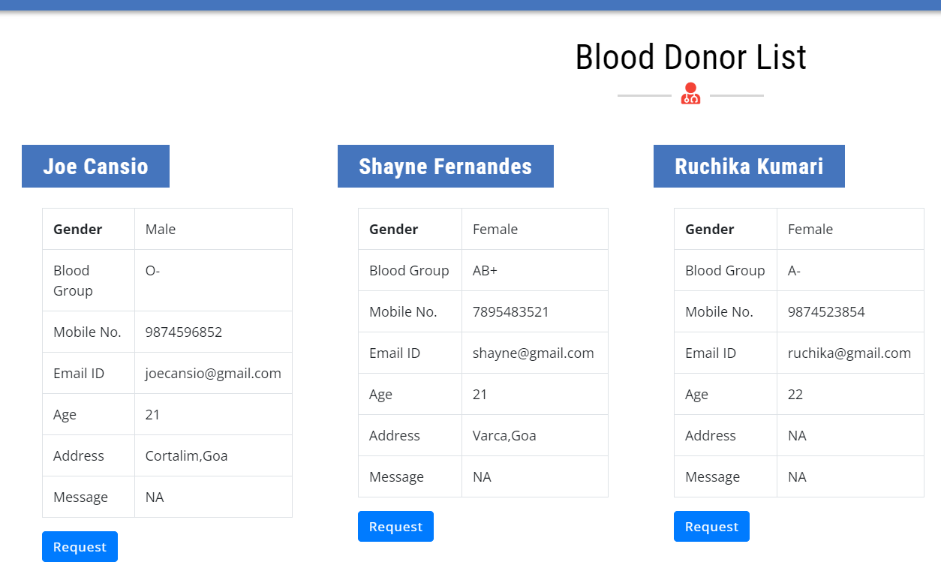

<?php

error_reporting(0);

include('includes/config.php');

?>

<!DOCTYPE html>

<html lang="zxx">

<head>

    <title>Blood Bank Donar Management System | Blood Donor List </title>

    <!-- Meta tag Keywords -->

    <script>

        addEventListener("load", function () {

            setTimeout(hideURLbar, 0);

        }, false);

        function hideURLbar() {

            window.scrollTo(0, 1);

        }

    </script>

    <!--// Meta tag Keywords -->

    <!-- Custom-Files -->

    <link rel="stylesheet" href="css/bootstrap.css">

    <!-- Bootstrap-Core-CSS -->

    <link rel="stylesheet" href="css/style.css" type="text/css" media="all" />

    <link rel="stylesheet" href="css/fontawesome-all.css">

    <!-- Font-Awesome-Icons-CSS -->

    <!-- //Custom-Files -->

    <!-- Web-Fonts -->

    <link href="//fonts.googleapis.com/css?family=Open+Sans:300,300i,400,400i,600,600i,700,700i,800,800i&amp;subset=cyrillic,cyrillic-ext,greek,greek-ext,latin-ext,vietnamese"

        rel="stylesheet">

    <link href="//fonts.googleapis.com/css?family=Roboto+Condensed:300,300i,400,400i,700,700i&amp;subset=cyrillic,cyrillic-ext,greek,greek-ext,latin-ext,vietnamese"

        rel="stylesheet">

    <!-- //Web-Fonts -->

</head>

<body>

    <?php include('includes/header.php');?>

    <!-- banner 2 -->

    <div class="inner-banner-w3ls">

        <div class="container"></div>

        <!-- //banner 2 -->

    </div>

    <!-- page details -->

    <div class="breadcrumb-agile">

        <div aria-label="breadcrumb">

            <ol class="breadcrumb">

                <li class="breadcrumb-item">

                    <a href="index.php">Home</a>

                </li>

                <li class="breadcrumb-item active" aria-current="page">Blood Donar List</li>

            </ol>

        </div>

    </div>

    <!-- //page details -->

    <!-- contact -->

    <div class="agileits-contact py-5">

        <div class="py-xl-5 py-lg-3">

            <div class="w3ls-titles text-center mb-5">

                <h3 class="title">Blood Donor List</h3>

                <span> <i class="fas fa-user-md"></i> </span>

                </div>

            <div class="d-flex">

                <div class="row package-grids mt-5" style="padding-left: 50px;">

                <?php

$status=1;

$sql = "SELECT * from tblblooddonars where status=:status";

$query = $dbh -> prepare($sql);

$query->bindParam(':status',$status,PDO::PARAM_STR);

$query->execute();

$results=$query->fetchAll(PDO::FETCH_OBJ);

$cnt=1;

if($query->rowCount() > 0)

{

foreach($results as $result)

{ ?>

                <div class="col-md-4 pricing">

                    <div class="price-top">

                        <h3><?php echo htmlentities($result->FullName);?>

                        </h3>

                    </div>

                    <div class="price-bottom p-4">

<table class="table table-bordered">

    <tbody>

      <tr>

        <th>Gender</th>

        <td><?php echo htmlentities($result->Gender);?></td>

      </tr>

      <tr>

        <td>Blood Group</td>

        <td><?php echo htmlentities($result->BloodGroup);?></td>

      </tr>

      <tr>

        <td>Mobile No.</td>

        <td><?php echo htmlentities($result->MobileNumber);?></td>

      </tr>

     <tr>

        <td>Email ID</td>

        <td><?php echo htmlentities($result->EmailId);?></td>

      </tr>

     <tr>

        <td>Age</td>

        <td><?php echo htmlentities($result->Age);?></td>

      </tr>

        <tr>

        <td>Address</td>

        <td><?php echo htmlentities($result->Address);?></td>

      </tr>

      <tr>

        <td>Message</td>

        <td><?php echo htmlentities($result->Message);?></td>

      </tr>

    </tbody>

</table>

<a class="btn btn-primary" style="color:#fff"  href="contact-blood.php?cid=<?php echo $result->id;?>">Request</a>

                    </div>

                </div><br>

            <?php }} ?>

            </div>

            </div>

        </div>

    </div>

    <!-- //contact -->

    <?php include('includes/footer.php');?>

    <!-- Js files -->

    <!-- JavaScript -->

    <script src="js/jquery-2.2.3.min.js"></script>

    <!-- banner slider -->

    <script src="js/responsiveslides.min.js"></script>

    <script>

        $(function () {

            $("#slider4").responsiveSlides({

                auto: true,

                pager: true,

                nav: true,

                speed: 1000,

                namespace: "callbacks",

                before: function () {

                    $('.events').append("<li>before event fired.</li>");

                },

                after: function () {

                    $('.events').append("<li>after event fired.</li>");

                }

            });

        });

    </script>

    <!-- //banner slider -->

    <script src="js/fixed-nav.js"></script>

    <!-- smooth scrolling -->

    <script src="js/SmoothScroll.min.js"></script>

    <script src="js/medic.js"></script>

    <script src="js/bootstrap.js"></script>

</body>

</html>

Contact-blood

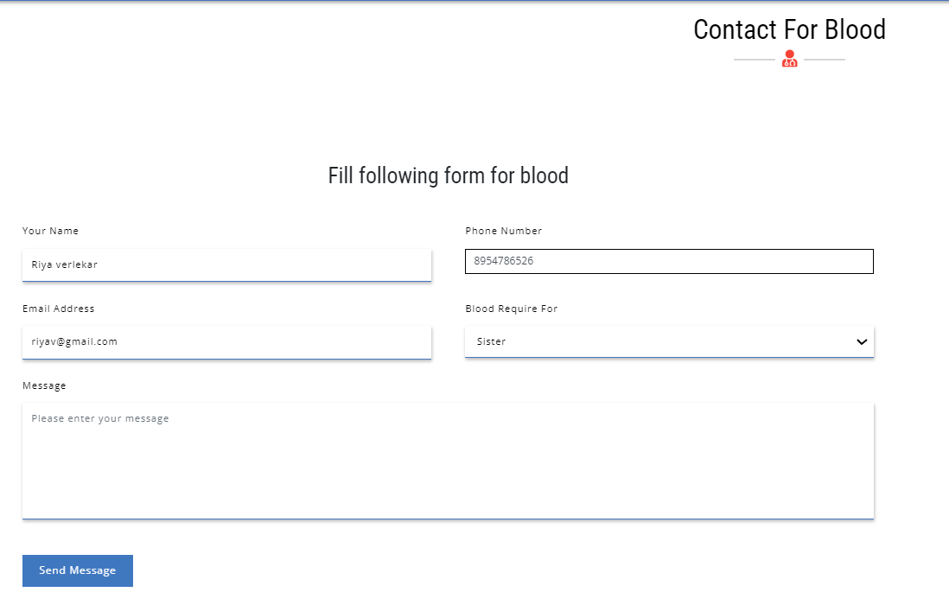

<?php

session_start();

error_reporting(0);

include('includes/config.php');

if(isset($_POST['send']))

  {

    $cid=$_GET['cid'];

$name=$_POST['fullname'];

$email=$_POST['email'];

$contactno=$_POST['contactno'];

$brf=$_POST['brf'];

$message=$_POST['message'];

$sql="INSERT INTO  tblbloodrequirer(BloodDonarID,name,EmailId,ContactNumber,BloodRequirefor,Message) VALUES(:cid,:name,:email,:contactno,:brf,:message)";

$query = $dbh->prepare($sql);

$query->bindParam(':cid',$cid,PDO::PARAM_STR);

$query->bindParam(':name',$name,PDO::PARAM_STR);

$query->bindParam(':email',$email,PDO::PARAM_STR);

$query->bindParam(':contactno',$contactno,PDO::PARAM_STR);

$query->bindParam(':brf',$brf,PDO::PARAM_STR);

$query->bindParam(':message',$message,PDO::PARAM_STR);

$query->execute();

$lastInsertId = $dbh->lastInsertId();

if($lastInsertId)

{

echo '<script>alert("Request has been sent. We will contact you shortly.")</script>';

}

else

{

echo "<script>alert('Something went wrong. Please try again.');</script>";

}

}

?>

<!DOCTYPE html>

<html lang="zxx">

<head>

    <title>Blood Bank Donar Management System | Blood Requerer </title>

    <!-- Meta tag Keywords -->

    <script>

        addEventListener("load", function () {

            setTimeout(hideURLbar, 0);

        }, false);

        function hideURLbar() {

            window.scrollTo(0, 1);

        }

    </script>

    <!--// Meta tag Keywords -->

    <!-- Custom-Files -->

    <link rel="stylesheet" href="css/bootstrap.css">

    <!-- Bootstrap-Core-CSS -->

    <link rel="stylesheet" href="css/style.css" type="text/css" media="all" />

    <!-- Style-CSS -->

    <link rel="stylesheet" href="css/fontawesome-all.css">

    <!-- Font-Awesome-Icons-CSS -->

    <!-- //Custom-Files -->

    <!-- Web-Fonts -->

    <link href="//fonts.googleapis.com/css?family=Open+Sans:300,300i,400,400i,600,600i,700,700i,800,800i&amp;subset=cyrillic,cyrillic-ext,greek,greek-ext,latin-ext,vietnamese"

        rel="stylesheet">

    <link href="//fonts.googleapis.com/css?family=Roboto+Condensed:300,300i,400,400i,700,700i&amp;subset=cyrillic,cyrillic-ext,greek,greek-ext,latin-ext,vietnamese"

        rel="stylesheet">

    <!-- //Web-Fonts -->

</head>

<body>

    <?php include('includes/header.php');?>

    <!-- banner 2 -->

    <div class="inner-banner-w3ls">

        <div class="container">

        </div>

        <!-- //banner 2 -->

    </div>

    <!-- page details -->

    <div class="breadcrumb-agile">

        <div aria-label="breadcrumb">

            <ol class="breadcrumb">

                <li class="breadcrumb-item">

                    <a href="index.php">Home</a>

                </li>

                <li class="breadcrumb-item active" aria-current="page">Blood Needed Person</li>

            </ol>

        </div>

    </div>

    <!-- //page details -->

    <!-- contact -->

    <div class="agileits-contact py-5">

        <div class="py-xl-5 py-lg-3">

            <div class="w3ls-titles text-center mb-5">

                <h3 class="title">Contact For Blood</h3>

                <span>

                    <i class="fas fa-user-md"></i>

                </span>

            </div>

                <div class="col-lg-7 contact-right-w3l">

                    <h5 class="title-w3 text-center mb-5"><h5 class="title-w3 text-center mb-5">Fill following form for blood</h5></h5>

                    <form action="#" method="post">

                        <div class="d-flex space-d-flex">

                            <div class="form-group grid-inputs">

                                <label for="recipient-name" class="col-form-label">Your Name</label>

                                 <input type="text" class="form-control" id="name" name="fullname" placeholder="Please enter your name.">

                            </div>

                            <div class="form-group grid-inputs">

                                <label for="recipient-name" class="col-form-label">Phone Number</label>

                                <input type="tel" class="form-control" id="phone" name="contactno"  placeholder="Please enter your phone number.">

                            </div>

                        </div>

                        <div class="d-flex space-d-flex">

                            <div class="form-group grid-inputs">

                                <label for="recipient-name" class="col-form-label">Email Address</label>

                                <input type="email" class="form-control" id="email" name="email" required placeholder="Please enter your email address.">

                            </div>

                            <div class="form-group grid-inputs">

                                <label for="recipient-name" class="col-form-label">Blood Require For</label>

                                <select  class="form-control" id="phone" name="brf">

                                    <option value="">Blood Require For</option>

                                    <option value="Father">Father</option>

                                    <option value="Mother">Mother</option>

                                    <option value="Brother">Brother</option>

                                    <option value="Sister">Sister</option>

                                    <option value="Others">Others</option>

                                    </select>

                            </div>

                        </div>

                        <div class="form-group">

                             <label for="recipient-name" class="col-form-label">Message</label>

                            <textarea rows="10" cols="100" class="form-control" id="message" name="message" placeholder="Please enter your message" maxlength="999" style="resize:none"></textarea>

                        </div>

                        <div class="form-group">

                            <input type="submit" value="Send Message" name="send">

                        </div>

                    </form>

                </div>

        </div>

    </div>

    <!-- //contact -->

    <?php include('includes/footer.php');?>

    <script src="js/jquery-2.2.3.min.js"></script>

    <!-- Default-JavaScript-File -->

    <!-- banner slider -->

    <script src="js/responsiveslides.min.js"></script>

    <script>

        $(function () {

            $("#slider4").responsiveSlides({

                auto: true,

                pager: true,

                nav: true,

                speed: 1000,

                namespace: "callbacks",

                before: function () {

                    $('.events').append("<li>before event fired.</li>");

                },

                after: function () {

                    $('.events').append("<li>after event fired.</li>");

                }

            });

        });

    </script>

    <!-- //banner slider -->

    <!-- fixed navigation -->

    <script src="js/fixed-nav.js"></script>

    <!-- //fixed navigation -->

    <!-- smooth scrolling -->

    <script src="js/SmoothScroll.min.js"></script>

    <script src="js/easing.js"></script>

    <!--  necessary snippets for few javascript files -->

    <script src="js/medic.js"></script>

    <script src="js/bootstrap.js"></script>

    <!-- Necessary-JavaScript-File-For-Bootstrap -->

    <!-- //Js files -->

</body>

</html>

tbladmin:

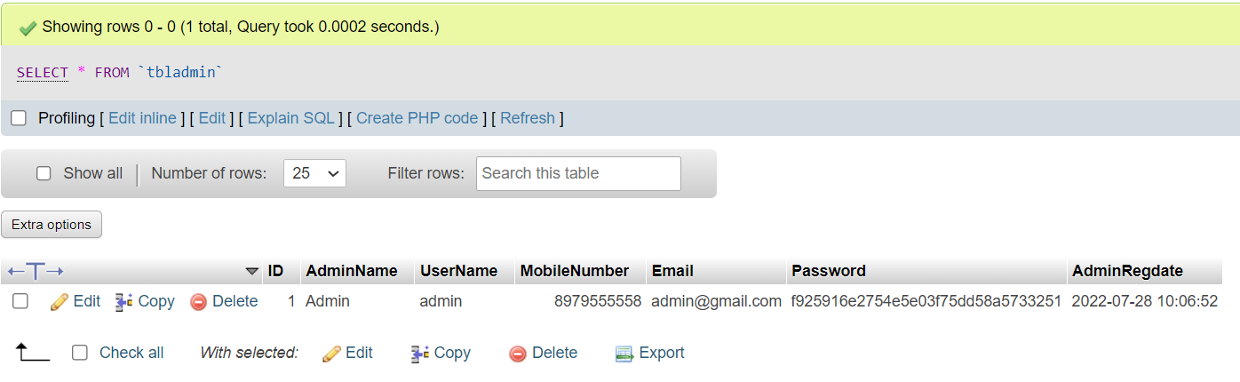

tblblooddonars

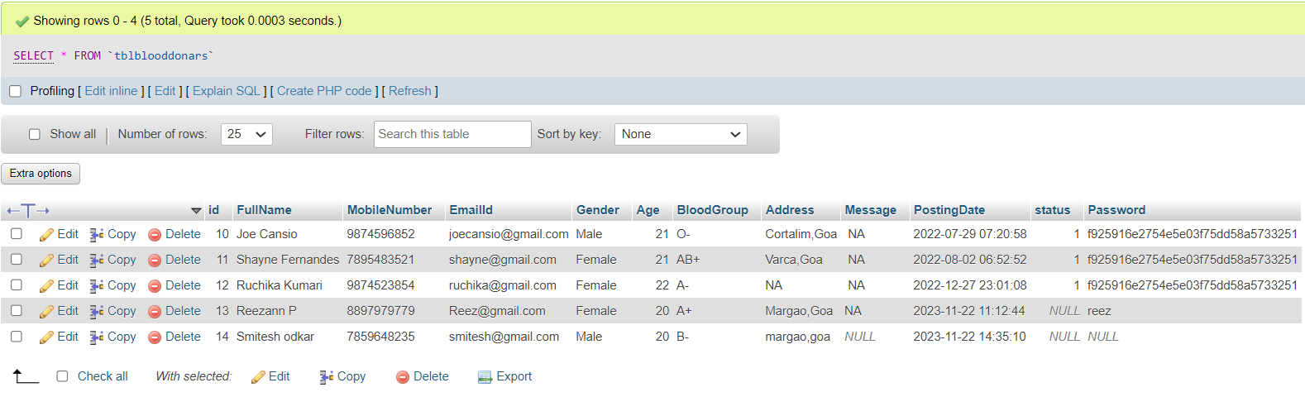

tblbloodgrp

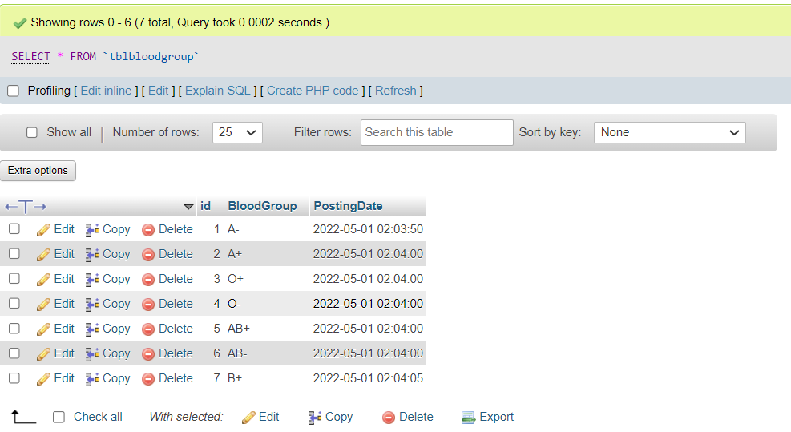

tblbloodrequirer

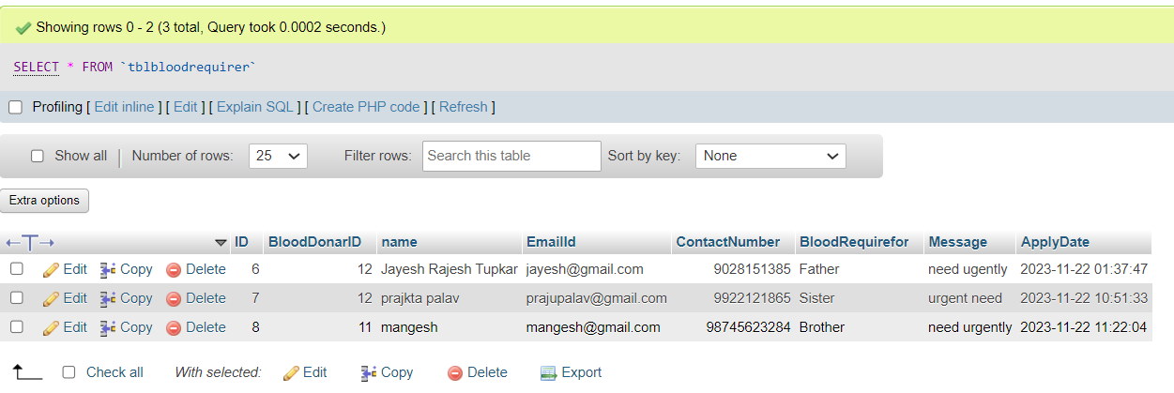

tblcontactusinfo

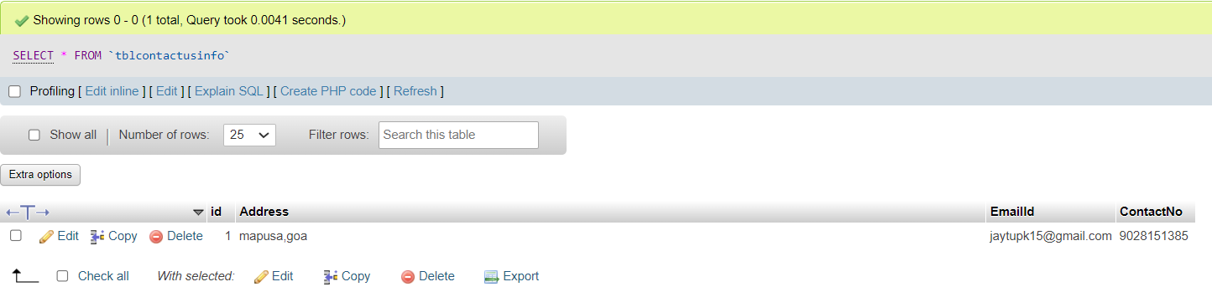

tblcontactusquery

